**Instalación Gestor de Base de Datos Postgresql**

Lo primero que debemos hacer es crear un usuario para administrar el sistema de bases de datos. Este nuevo usuario lo llamaremos “postgres” y lo haremos con el comando “adduser postgres”



Luego crearemos nuestro directorio donde almacenaremos todos los archivos que descarguemos, y haremos uso del siguiente comando



Una vez creado nuestro directorio, le otorgamos los permisos del directorio al nuevo usuario que acabamos de crear con el siguiente comando que nos indica que le estamos haciendo dueño al usuario postgres del grupo users del directorio /usr/src/pgsql



Luego volvemos hacer los dos pasos anteriores, pero en otro directorio, y es donde vamos a realizar la instalación de nuestro motor





Y una vez tengamos nuestros dos directorios creados, y ya hicimos dueño a nuestro usuario postgres, procedemos a loguearnos con este usuario

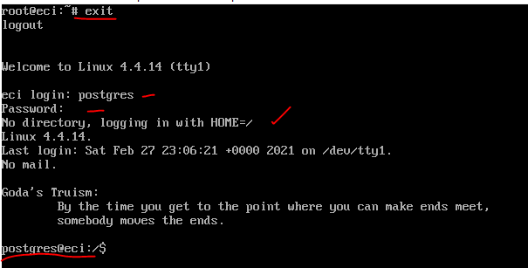

Para la instalación del motor de bases de datos PostgreSQL necesitaremos los recursos de la web, ya que dentro de las series de Linux no existe un paquete referido a Postgresql, por lo tanto vamos a obtener el archivo .txz. **Se recomienda usar los enlaces directos de la pagina oficial de postgresql para evitar todo tipo de conflicto.** Una vez tengamos el enlace, procederemos a descargarlo usando el comando “wget” y lo ejecutaremos desde nuestro directorio

$ cd /usr/src/pgsql

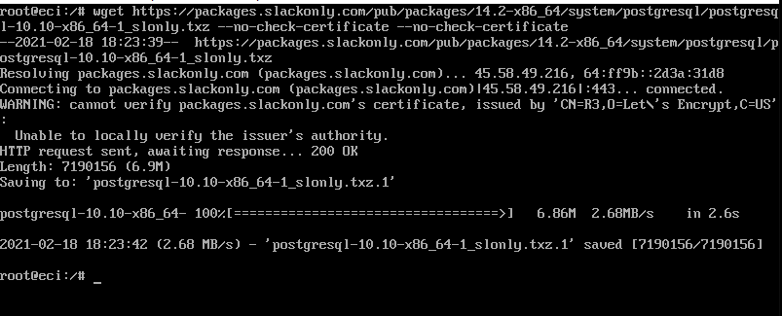

Cuando tengamos nuestro archivo descargado en la carpeta de recursos, vamos a extraerlo por medio del comando “tar -xzvf [nombre pack]” reemplazamos el nombre del paquete por el nombre del archivo que trajimos de la web



Lo siguiente que vamos hacer es configurar el gestor de bases de datos, y para ello haremos el uso del siguiente comando dentro del directorio del paquete que acabamos de extraer

Si todo sale correctamente, el debería mostrarnos el mensaje de confirmación y procederemos a compilar todos nuestros archivos de configuración con el comando “make”, cuando termine nos debe avisar que esta listo para instalar



Entonces ya podemos hacer la instalación con el comando “make install” que nos permite instalar todos los paquetes que descargamos y compilamos anteriormente, este proceso puede tardar varios minutos y al final nos va mostrar que postgresql ha sido instalado



Cuando ya tengamos nuestro gestor de bases de datos instalado, procedemos a inicializar la base de datos con el siguiente comando. Podemos cambiar la localización a es_CO si preferimos.



Cuando termine de inicializarce, nos va mostrar el siguiente mensaje

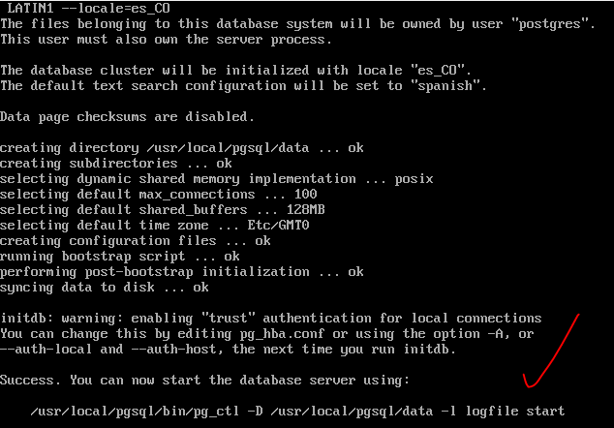

Y con esto ya hemos terminado nuestro proceso de instalación, pero se requiere iniciar el servidor que va mantener la base de datos activa para nuestro funcionamiento. Y para ello ejecutaremos el siguiente comando desde el directorio donde nos encontramos



Al final nos debería mostrar que el servidor fue iniciado y ya podemos ejecutar comandos SQL para la administración de las tablas y bases

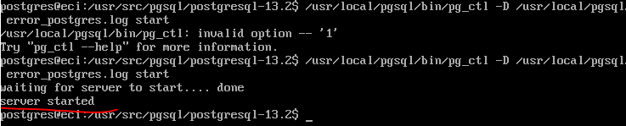

Para probar su funcionamiento, podríamos listar las bases de datos que trae por defecto la instalación, si todo esta correcto, el debería listarnos 3 bases de datos.

